学校・家庭・地域が連携した読書活動（いずみﾌﾞｯｸﾌｪｽﾃｨﾊﾞﾙ）
和泉市立富秋中・幸小・池上小学校

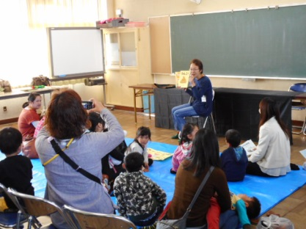
■ 取組みのあらまし
１．実施場所
○ 体育館・図書室・会議室
２．実施日等
○ 11月3日（木）13時30分～16時00分
３．活動内容
○ 今年で18回めを迎える地域ぐるみでの読書推進の取組み
○ 年度ごとに中学校区の３小中学校で会場を担当しており、今年度は池上小学校で実施
○ 各学校園のPTA、地域の読書サークル、中高生が読み聞かせを行う

★学校で、家庭で、地域で、★

富秋中学校区では、「自分のおもいを 自分のことばで話せ、人のおもいを聞き取り、受け止める力」の育成をめざしたさまざまな取組みを行っています。例えば、富秋すこやかネット読書委員会が中心になって、家庭で読書を楽しむ読書週間を設定し、各学校園で子どもたちが借りてきた本を一緒に読みませんかと呼びかけています。中でも、「いずみブックフェスタ」は、今年度で18回めを迎える取組みです。各学校園、PTA、地域の協力による読み聞かせを行い、子どもたちが本に親しんだり、家庭での読書のきっかけづくりの場として定着しています。

ﾌﾞｯｸﾌｪｽﾃｨﾊﾞﾙに行ってきました！

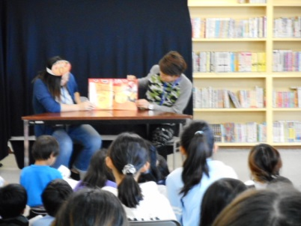
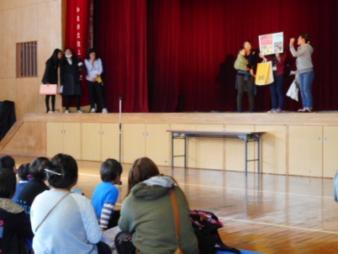
ＰＴＡの方々も読み聞かせに参加です。
はじめに、各団体から読み聞かせする本を紹介。参加者は聞きたい本の会場へ移動します。

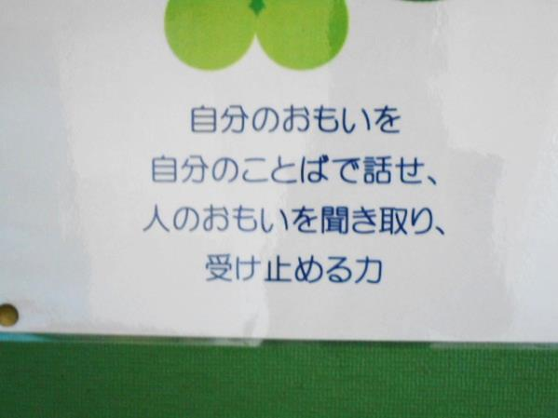
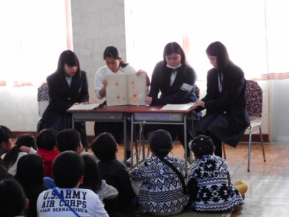
富秋中学校区では、
「自分のおもいを
自分のことばで話せ
人のおもいを聞き取り
受け止める力」の育成に
地域ぐるみで取り組んでいます

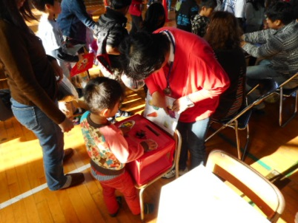
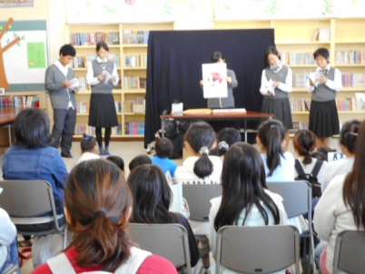
信太高校図書部の皆さんは、なんと自作の絵本を読み聞かせ！！
以前は、読み聞かせをしてもらっていた小学生が、中学生になって読み聞かせをする側に！

読み聞かせ会のあとは、お楽しみゲームコーナーもありました

